FASES REQUERIMIENTO DE SOFTWARE

Contenido
1. DESCRIPCION GENERAL DEL REQUERIMIENTO 1
2. FASE DE FORMALIZACIÓN 2
3. ANALISIS DE REQUISITOS Y REQUERIMIENTOS 3

DESCRIPCION GENERAL DEL REQUERIMIENTO

PROYECTO | Abogabot
Nombre Requerimiento: | El diseño del sistema que se presenta con este proyecto pretende establecer las funciones de automatización de procesos legales, creación, seguimiento y finalización de demandas, comodidad para el usuario y fácil contabilidad sobre los ingresos del despacho.
Fecha Solicitud: | 21/02//2022
Responsable(s) Solicitud: | Juan Pérez
Dependencia(s) Solicitante: | Despacho legal Soto
Responsable Funcional designado por el equipo de desarrollo de software: | Luis Alberto Jiménez Soto

FASE DE FORMALIZACIÓN

Descripción de la Solicitud
Usuario Solicitante
Se pretende que el sistema tengas las funciones de automatización de procesos legales, creación, seguimiento y finalización de demandas, comodidad para el usuario y fácil contabilidad sobre los ingresos del despacho.
Líder Funcional
Un despacho de abogados que quiere automatizar las demandas de sus clientes, esto lo harán a través de una página web llenando un formulario. Al momento de llenar el formulario se manda al proceso de pago para finalizar la transacción. Para dar seguimiento a su demanda, el cliente crea una cuenta en la plataforma y verá el seguimiento de cada una de las actualizaciones del proceso legal. El administrador del sitio recibe la notificación de una nueva demanda y con los datos llenados del formulario se crea automáticamente el documento legal en formato word para empezar el proceso. El administrador recibe el pago y debe de ser capaz de verlo en un dashboard para ver la cantidad de ingresos recibidos. El administrador actualiza el proceso de la demanda y agrega comentarios en cada paso del proceso. Al usuario le llegan correos de notificación para saber el avance de su proceso. La página debe de ser responsive para poderla ver desde el celular. La preferencia de colores del cliente es azul marino y blanco, pero acepta propuestas.

FIRMAS DE ACEPTACIÓN:

________________________________ _______________________________
Nombre Responsable Solicitud Nombre Líder OTI
Dependencia Solicitante Oficina Tecnologías de la Información

ANALISIS DE REQUISITOS Y REQUERIMIENTOS

Fecha Inicio | 21/02/2022 |  | Fecha Final | DD/MM//AAAA
Modelamiento de Negocio
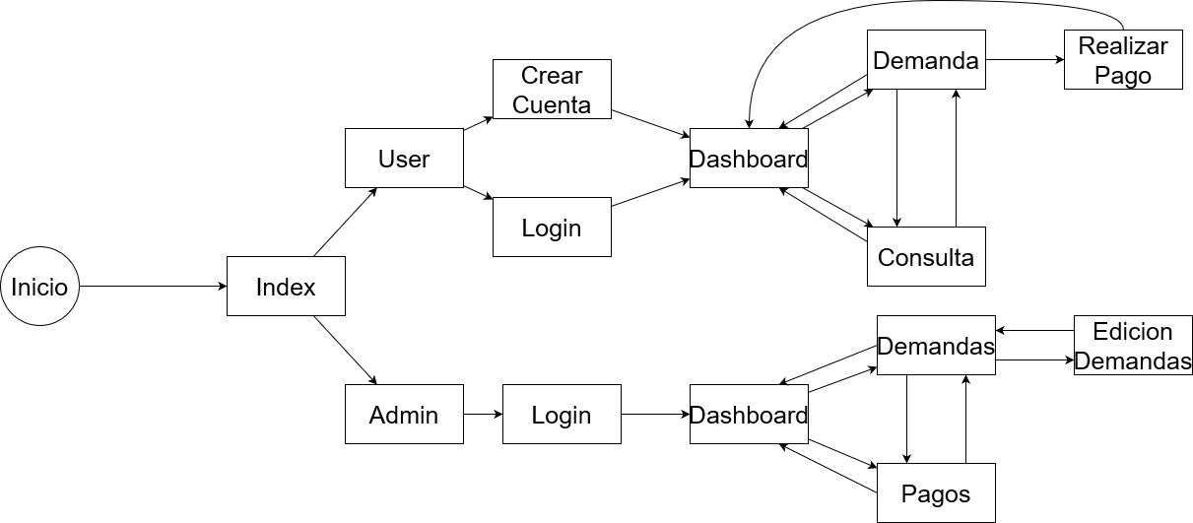
Términos de Referencia
Alcance de la solución | Se podrán registrar los usuarios los cuales podrán realizar demandas al llenar el formato, donde deberá realizar el pago correspondiente, se genera un reporte el cual llegará al administrador, también podrá revisar el estado de cada una de las demandas realizadas, de parte del administrador el usará la misma plataforma, y podrá ver las demandas llegadas y podrá ver los datos de esta y realizar las ediciones que sean correspondientes para que el usuario pueda ver como funcionará, y podrá ver el historial de pagos recibidos.
Requerimientos Funcionales y criterios de aceptación y | Se registrará los usuarios, se contará con un login, solo podrán acceder personas que se registraron, el usuario podrá llenar el formulario de demanda, se validará el pago correspondiente, podrá revisar el estado de sus demandas, de parte del administrador, se podrá ver las demandas existentes y podrá realizar la edición de estas, también podrá ver el registro de pagos, todos los usuarios recibirán notificaciones, esta página será responsiva para que pueda ser visualizado desde cualquier dispositivo celular o computador.
Requerimientos no Funcionales y de calidad | Se tomarán medidas de seguridad para que solo usuarios válidos puedan ingresar, también, se contará con un sistema de validación bancaria para la realización de pagos segura, se manejara encripta miento de datos para evitar el robo de la información, los tiempos de navegación no sobrepasaran los 5 segundos.
Interesados en la solución
  Nombre/Rol/Perfil | Descripción
  Arquitecto de software | Es un experto en software que dicta estándares técnicos. Esto incluye estándares de codificación de software, herramientas y plataformas a utilizar.
  Diseñador | El trabajo del diseñador UX/UI consiste en simplificar los sistemas informáticos (aplicaciones, páginas web, software, etc.) para los usuarios. Mientras que el aspecto UX (“experiencia de usuario”) está asociado con la experiencia del usuario, el lado UI (“interfaz de usuario”) se refiere al diseño de todos los componentes que existen en una interfaz.
  Desarrollador FrontEnd | Los desarrolladores front-end son los encargados de construir a partir de código las interfaces web que utilizamos a partir de ideas o diseños.
  Desarrollador BackEnd | Un desarrollador backend se ocupa de la arquitectura interna de una web o aplicación móvil que soporta la interfaz de usuario y la operatividad de la solución en general.
  Tester | Planifican y llevan a cabo pruebas de software de los ordenadores para comprobar si funcionan correctamente. Identifican el riesgo de sufrir errores de un software, detectan errores y los comunican. Evalúan el funcionamiento general del software y sugieren formas de mejorarlo.
  Project mánager | Es el líder del proyecto y su misión es que los equipos de trabajo alcancen sus objetivos hasta llegar al sprint final. En otras palabras, esta persona podría ser considerada como un mentor que acompaña y motiva a que todos sigan los valores del modelo Scrum.
Precondiciones | Defina una lista de condiciones que deben cumplirse antes de iniciar con la solución
Requisitos Técnicos | Tipo de Desarrollo | Web Escritorio Móvil Servicio Web  Servicio Windows Otro:__________________
Requisitos Técnicos | Base de Datos | Oracle  SQL Server  MySQL  MongoDB  Otro:__________________ |  |  | Versión  _______  _______  _______  _______  _______  _______
Requisitos Técnicos | Lenguaje | C#  VB  PHP  Java  JavaScript  Otro:___________________ |  |  | Versión  _______  _______  _______  _______  _______  _______  _______
Viabilidad Técnica | Luego de adelantado el análisis de los requisitos y requerimientos es viable proponer una solución técnica para esta solicitud: SI (X) NO ( )

FIRMAS DE ACEPTACIÓN:
Nombre | Dependencia | Teléfono | Firma
Luis Alberto Jiménez Soto | Desarrollo | 123456789

